1. 安装GIT。
2. 安装TortoiseGit
3. 右键桌面点TortoiseGit里面的Setting进入如下界面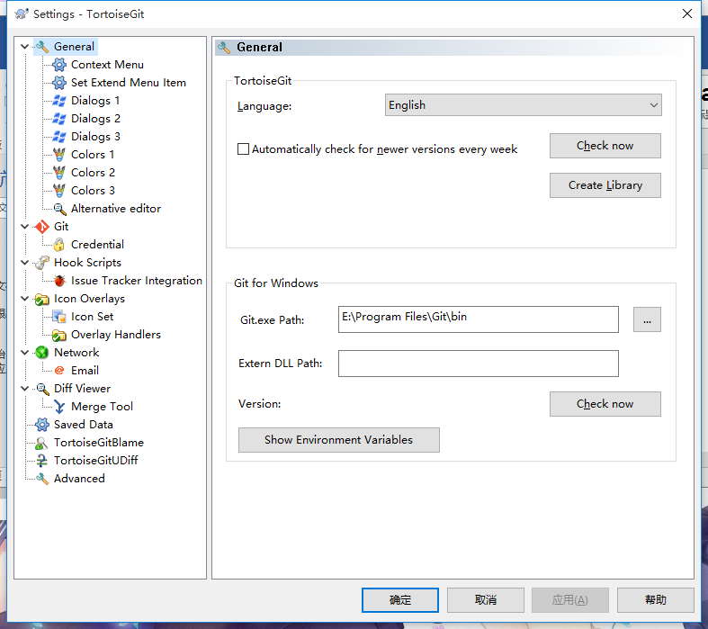
4. 在如下位置填入GIT安装目录下Git.exe的位置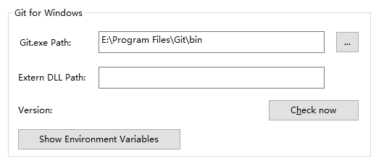
5. 在如下位置填写github的用户名和邮箱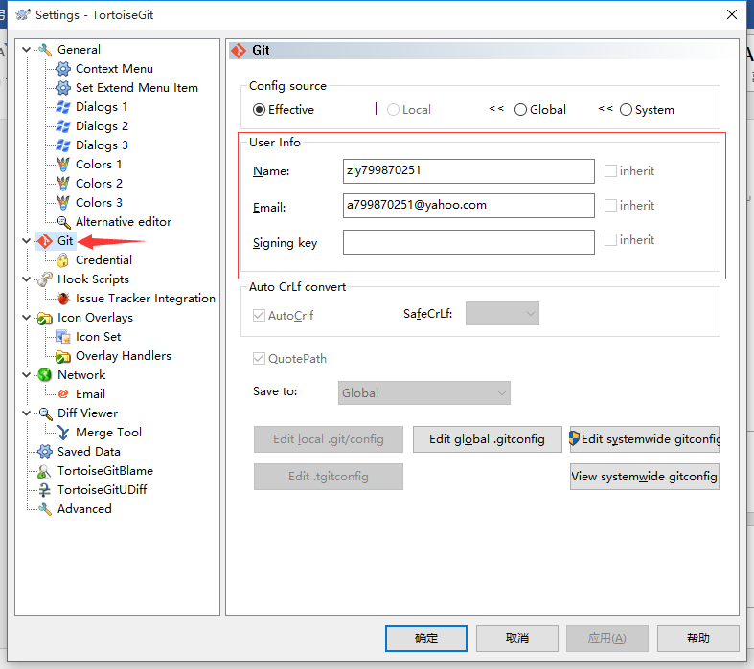
6. 设置完毕，GIT可正常使用
7. 同步服务端的代码：

右键桌面或文件夹内，点击Git Clone，弹出以下界面，在红框处输入同步路径点击OK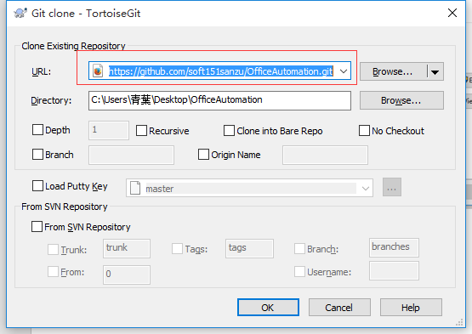

出现以下界面显示Success表示同步完成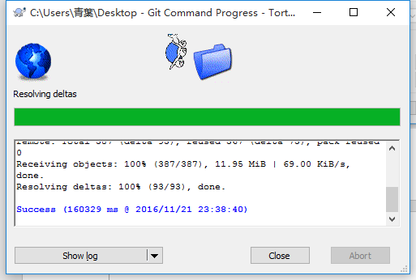

上传文件需先同步一次，右键已经同步下来的文件夹，点击Git fetch同步服务端代码

然后右键文件夹点击commit-master，弹出以下界面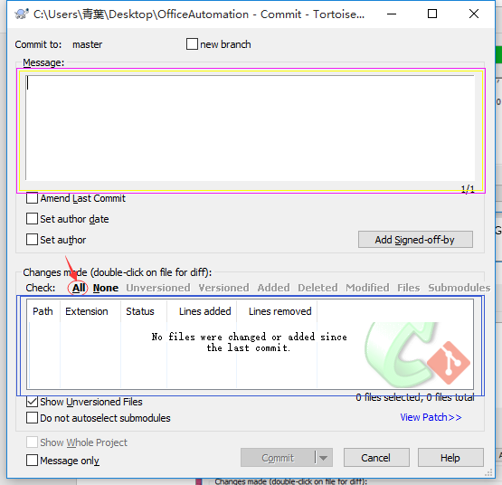

在紫框处随意填写上传备注，点击下方红圈处All，点击Commit，弹出如下页面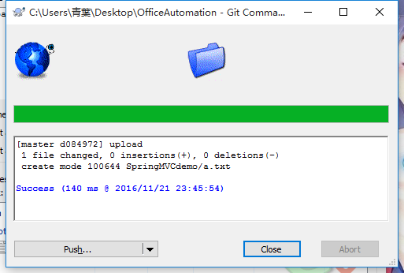

显示Success则表示上传成功，然后点击Push...，将更改推送到服务器，弹出如下页面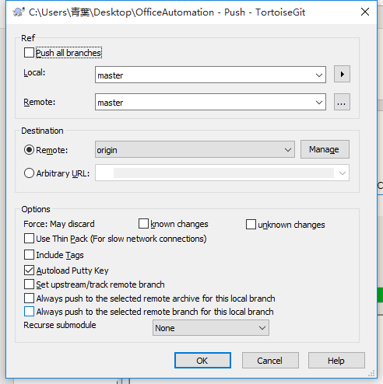

点击OK，弹出如下页面，显示Success则为提交成功